Управління культури та охорони
культурної спадщини Черкаської обласної державної адміністрації
Комунальний заклад «Обласна бібліотека для юнацтва імені Василя Симоненка»
Черкаської обласної ради

Методико-бібліографічний порадник

Черкаси
2020
УДК 016:[316.624.3:364.63
З 94

Зупинимо BULLYING разом : методико–бібліогр. порадник / Комун. закл. «Обл. б–ка для юнацтва ім. В. Симоненка» Черкас. облради; [уклад. О. Шульга; ред. Н. Філахтова]. – Черкаси : [б. в.], 2020. – 32 с.

Методико-бібліографічний порадник «Зупинимо BULLYING разом» присвячений проблемі булінгу в молодіжному середовищі.

Видання інформує про булінг, як вид агресивної поведінки серед дітей та молоді. Особлива увага приділяється профілактиці булінгу в бібліотечній роботі.

Нарис стане в нагоді бібліотечним працівникам, освітянам, соціальним педагогам, психологам, які систематично здійснюють просвітницьку, превентивну та профілактичну роботу з молоддю та юнацтвом. А також тим, хто хоче глибше розібратися в проблемі булінгу, зрозуміти причини і знайти способи уникнення його.

Укладачка Оксана Шульга
Редакторка Надія Філахтова
Відповідальна за випуск Валентина Чорнобривець

© Укладачка О. Шульга, 2020

© Комунальний заклад «Обласна бібліотека для юнацтва імені Василя Симоненка» Черкаської обласної ради, 2020

Від укладачки

Методико–бібліографічний порадник «Зупинимо BULLYING разом» присвячений булінгу. Адже сьогодні ця тема стоїть досить актуально. Відповідно до результатів опитування серед молоді та підлітків, які провела U-Report, та в якому взяли участь близько 4,5 тисяч учасників, майже половина з них (48%) зіштовхувалися з проявами насильства.

Порадник відкривається передмовою «Від укладачки» та містить розділи «Профілактика булінгу в бібліотеках», «Явище булінгу в Україні», «Що якщо: тебе булять або ти булиш?», «Кібербулінг» та «Глосарій».

Кожен розділ посібника містить рекомендовану вебліографію та бібліографію, де представлено найзмістовніші та безоплатні Інтернет-ресурси та матеріали з періодичних видань, що розміщені в алфавітному порядку.

Видання налічує 61 позицію бібліографічних записів, що мають суцільну нумерацію.
Відбір матеріалів закінчено 05 жовтня 2020 року.

Бібліографічний опис і скорочення слів здійснено відповідно до чинних в Україні стандартів.
Доповнює бібліографічне видання «Зміст».

Нарис стане в нагоді молодим читачам, освітянам, психологам та соціологам.
Бібліотечним фахівцям видання допоможе у профілактиці булінгу серед молоді.

Профілактика булінгу
в бібліотеках
Реальністю сьогодення стало пропагування культу сили та жорстокості в ЗМІ, зниження виховного потенціалу сім’ї, поширення зразків асоціальної поведінки. Серед підлітків значного поширення набули різноманітні конфлікти. Однією з форм конфліктної взаємодії є булінг. Це явище характеризується гостротою і тривалістю негативних наслідків для всіх його учасників. Булінг негативно впливає на розвиток особистості у будь-якому віці. Поширення даного явища викликає потребу у пошуку ефективних форм та методів соціально-педагогічної роботи.
Профілактика насильства, зокрема булінгу – завдання, яке стоїть перед педагогами, психологами та бібліотекарями. Вони повинні донести розуміння того, що насилля є порушенням прав людини, а відтак – попередити його через організацію якісного навчання та змістового дозвілля.
В арсеналі бібліотек є велика кількість індивідуальних та масових форм роботи, які вони можуть використати для профілактичних цілей у боротьбі з булінгом.
Так, найбільшою популярністю користуються: бесіди, розповіді, дискусії, презентації книг, диспути та бібліотечні уроки. В основі передусім лежить «слово», яке потрібно підібрати таким чином, щоб вплинути на свідомість підлітків, «достукатись» до їхніх сердець.
Популярними також стали заходи із застосуванням мультимедійних засобів. Ці заходи-уроки проводяться з використанням інтерактивних програм, музики, анімації, що є дуже близьким за розумінням для підлітків та молоді. В рамках профілактичної роботи за представленими напрямками можна проводити наступні заходи з попередження проявів булінгу:

- Круглий стіл із застосуванням медіа-презентації на тему: «Подолання булінгу в підлітковому віці», «Кібербулінг», «Зупиніться!!! МОЯ Історія про Булінг і Кібербулінг», «Віртуальний терор: тролінг і кібербулінг».

- Виступ психолога на засіданні батьків, батьківській конференції, на тему «Булінг: причини, наслідки, методи профілактики та подолання негативного явища».

- Анкетування читачів з метою виявлення проявів насильства: «Мої права та обов’язки», «Життєві цінності старшокласників».

- Психолого-педагогічний семінар з елементами тренінгу «Профілактика булінгу серед підлітків».

- Бесіди психолога на тему: «Я – повноцінна особистість держави», «Життя без агресії», «Дізнайся про свої права та обов’язки».

- Тренінгові заняття на тему: «Як я вмію стримувати негативні емоції. Профілактика проявів агресії», «Умій сказати «НІ!», «Ми проти насильства», «Формування навичок комунікації», «Формування відповідальності щодо власної поведінки», «Ми – проти агресії», «Профілактика булінгу в учнівському середовищі», «Мозковий штурм», «Сумка допомоги».

- Проведення зустрічей, круглих столів, диспутів, годин відкритих думок, конференцій для неповнолітніх із офіцером поліції, спеціалістами правоохоронних та кримінальних відділів поліції, служб соціального захисту, медичних установ та інших зацікавлених організацій на теми: «Ми – за життя без насильства», «Права та обов’язки школярів», «Не допускай проявів булінгу над собою. Допоможи другу».

- Створення інформаційних куточків із переліком організацій, до яких можна звернутися у ситуації насилля та правопорушень.

- Виготовлення профілактичних та пропагандистських буклетів «Явище булінгу – руйнація суспільства», «Пам’ятка школяру».

- Можна зробити «лічильник цькування»: створити коробку або дошку, куди кожен, хто сьогодні став жертвою, або побачив щось, що було схоже на булінг, може покласти камінчик або увіткнути кнопку. За кількістю камінчиків визначається, чи гарний сьогодні був день чи краще на цьому тижні, ніж на минулому.

- Для профілактики булінгу можна використовувати літературні твори:
«Виставляю тебе на Facebook» Катаріни Соломун,
«Скелет без шафи» Оксани Лущевської,
«Помста» Юлії Чернієнко,
«Недоторка» Тетяни Корнієнко,
«Сіль для моря, або Білий кит» Анастасії Нікуліної,
«Не озирайся і мовчи» Макса Кідрука,
«Пампуха» Алевтіни Шавлач,
«Обзивають мене Мурахоїдом» Кристини Нестлінґер,
«Диво» Р. Дж. Паласіо,
«Чучело» Володимира Желєзнікова
тощо.
В книгах висвітлюються проблеми цькування або споріднені з ними. У процесі обговорення прочитаного серед читачів виникає співпереживання і розуміння почуттів героїв.

- Колективний перегляд фільмів з подальшим їх обговоренням. Це можуть бути фільми: «Чучело» (1983), «Говори» (2004), «Клас», «Міст у Терабітію» (2007), «Така ж, як вона» (2015), «Чудо» (2017), телесеріал «Школа» (2018) та ін.

- Огляд малюнків чи плакатів на тему «Стоп, насилля!» або «Я проти булінгу».

- Конкурс малюнків на асфальті «МИ – проти булінгу».

Завдяки подібним заходам формується ціннісне ставлення до себе, сім'ї, держави. Такі форми бібліотечної роботи будуть сприяти засвоєнню загальнолюдської моралі, духовних і моральних цінностей та норм: доброти, чесності, здатності до співчуття, толерантності, відповідальності, почуття справедливості, громадянської самосвідомості, патріотизму, вміння дружити, виявляти любов та піклування до ближнього.



- 16 днів проти насильства : бібліотеки Сум долучились до Всеукраїнської акції [Електронний ресурс] // Інформаційний портал Сумської міської ради : сайт. – Електрон. текст. дані. – Режим доступу : https://smr.gov.ua/uk/novini/kultura/16153–16–dniv–proti–nasilstva–biblioteki–sum–doluchilis–do–zakhodiv–u–ramkakh–aktsiji.html (дата звернення : 02.10.2020). – Назва з екрана.

- Stop булінг! : [із досвіду роботи дитячих бібліотек області] [Електронний ресурс] // Черкаська обласна бібліотека для дітей : сайт. – Електрон. текст. дані. – Режим доступу : http://chobd.ck.ua/index.php/2011–05–25–09–50–46/vidannya–biblioteki/informatsijno–analitichni–materiali/6323–stop–bulinh (дата звернення : 02.10.2020). – Назва з екрана.

- На боці читача: думка психолога й бібліотекаря про булінг у літературі : [Юлія Чернієнко, головна бібліотекарка Херсонської обласної бібліотеки для дітей ім. Дніпрової Чайки] [Електронний ресурс] // НУШ : нова українська школа : сайт. – Електрон. текст. дані. – Режим доступу : https://nus.org.ua/articles/na–botsi–chytacha–dumka–psyhologa–j–bibliotekarya–pro–buling–u–literaturi/ (дата звернення : 02.10.2020). – Назва з екрана.

- Попередимо булінг разом! : [Кіносеанс з обговоренням] [Електронний ресурс] // Черкаська обласна бібліотека для юнацтва імені Василя Симоненка : сайт. – Електрон. текст. дані. – Режим доступу : http://symonenkolib.ck.ua/index.php?option=com_content&view=article&id=1371:poperedimo–buling–razom&catid=3:2010–10–10–18–27–48&Itemid=36 (дата звернення : 02.10.2020). – Назва з екрана.

- Улановська М. О. Комунікаційний тренінг «Тимбілдинг проти булінгу» : [сценарій] [Електронний ресурс] / М. О. Улановська // Бібліо+ : інформаційний бюлетень. – Миколаїв : МОБЮ. – 2019. – Вип. 20 / уклад. Н. В. Драгуновська – С. 12-16. – Електрон. дані. – Режим доступу: http://unbib.mk.ua/index.php/2009-06-11-15-23-30/57-2009-06-%2011-15-26-57/3619-------20.html – Назва з екрана. – Дата перегляду: 15.10.2020.

- Що таке булінг і як із ним боротися : урок–тренінг [Електронний ресурс] // Харківська обласна універсальна наукова бібліотека : сайт. – Електрон. текст. дані. – Режим доступу : http://library.kharkov.ua/metodistam/events_region/?events=5295 (дата звернення : 02.10.2020). – Назва з екрана.
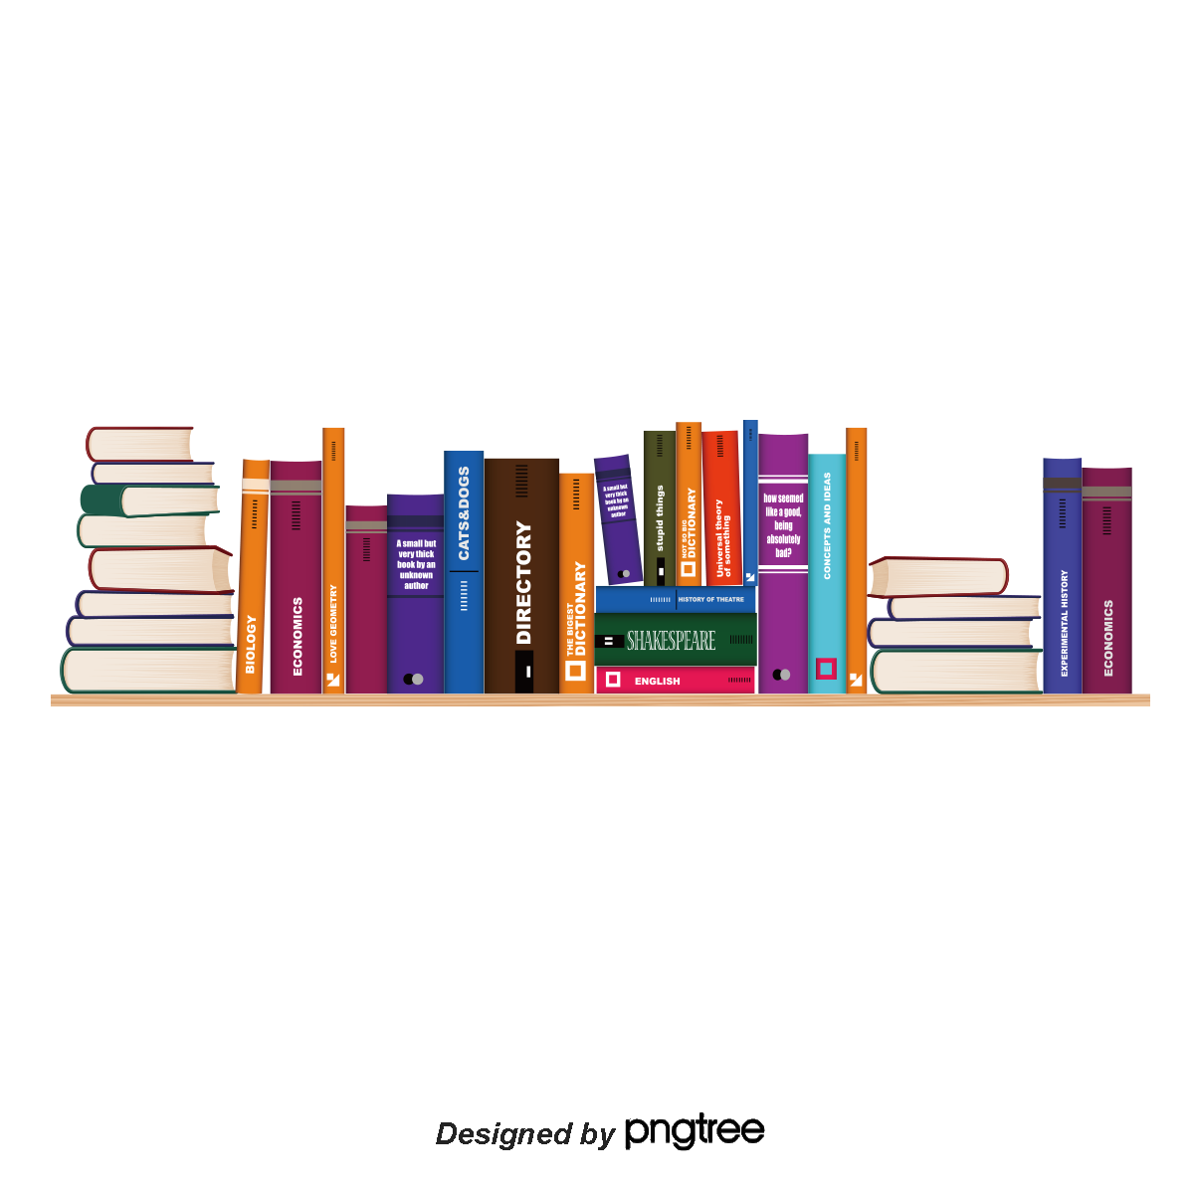
- Про внесення змін до деяких законодавчих актів України щодо протидії булінгу (цькуванню) : Закон України від 18 грудня 2018 року № 2657–УІІІ // Голос України. – 2019. – 18 січ. – С. 16.

- Бубнова Н. Щоб не допустити біди : пам'ятки для батьків, дітей та педагогів / Наталія Бубнова // Соціальний педагог. – 2018. – № 9. – С. 37-42.

- Будівська Г. Цькування у школі: як вирішити проблему системно / Галина Будівська // Україна молода. – 2018. – 11 лип. – С. 11.

- Булінг : [матеріали на допомогу вчителю по запобіганню насильства в школі] // Позакласний час. – 2017. – № 5. – С.143-144.

- Поліщук М. Ну в кого він такий? : практичне заняття з батьками / М. Поліщук, В. Почупайло // Психолог. – 2019. – січ. (№1). – С. 74-79.

- Болюк З. Булінг, або шкільне цькування: виклики та протидія / З. А. Болюк // Безпека життєдіяльності – 2018. – № 11. – С. 29-30.

- Мандзюк Д. Булінг / Денис Мандзюк // Країна. – 2018. – №42. – С. 28-29.

- Тверда О. Класна «дідівщина»: [протидія булінгу в школах] / Олександра Тверда // Україна молода. – 2018. – 20 листоп. – С. 8.

- Увагу – протидії цькуванню: [механізми протидії булінгу в школах] // Освіта України. – 2019. – 18 лют. (№7). – С. 4.

- Як захистити дитину від булінгу : консультація від міністра // Україна молода. – 2019. – 25 черв. – С. 10.

- Як захистити дитину від булінгу?: відповідає міністр юстиції України Павло Петренко // Україна молода. – 2019. – 25 черв. – С. 10.

Шановні педагоги,
бібліотечні фахівці, психологи!

Нині, у століття соціальних мереж, булінг набув нових форм і нових проявів реалізації в суспільстві. Все це вже було, є і, на жаль, буде. Проте, припинити цькування людини можна. Причому цілком реально зробити це з максимальною користю і для неї, й для її кривдників.
Зверніть увагу на наступний матеріал!
Використайте у вашій роботі!


Явище булінгу в Україні


Україна посідає четверте місце у світі за рівнем підліткової агресії, після Росії, Албанії та Білорусі. Згідно з дослідженням, проведеним UNICEF Ukraine у 2017 році, з цим явищем стикалися 67 % підлітків. Причому 40 % з них нікому не розповідають про насильство, навіть батькам.

Риси булінгу:
Нерівність. Найчастіше агресію проявляє людина, яка за рангом вище, ніж її жертва. Це може бути як професійна відмінність — керівник і підлеглий, junior-фахівець і senior-фахівець, так і психофізична — сильний проти слабкого.

Приниження гідності. Для агресора професійні якості не мають жодного значення, тому що булінг спрямований насамперед на приниження людської гідності. Людина можете бути прекрасним фахівцем і все одно піддатися цькуванню.

Систематичність. Між людьми час від часу трапляються конфлікти – посварилися, щось не поділили, розійшлися, а потім помирилися. Булінг же відрізняється систематичним і регулярним агресивним впливом на іншу людину.

Формування коаліції. Дуже часто агресор привертає на свій бік своєрідний почет — людей, які будуть підтримувати цькування або розпускати плітки проти жертви.

Форми булінгу

- Фізичний булінг – штовхання, підніжки, зачіпання, бійки, стусани, ляпаси, «сканування» тіла, нанесення тілесних ушкоджень тощо.

- Економічний булінг – крадіжки, пошкодження чи знищення одягу та інших особистих речей жертви, вимагання грошей тощо.

- Психологічний булінг – принизливі погляди, жести, образливі рухи тіла, міміки обличчя, поширення образливих чуток, ізоляція, ігнорування, погрози, жарти, маніпуляції, шантаж тощо.

Покарання за цькування:
У разі доведення булінгу кривдник муситиме сплатити штраф від 50 до 100 неоподатковуваних мінімумів доходів громадян (у 2018 році це від 850 до 1700 грн) або виконувати громадські роботи протягом 20-40 годин.

Якщо ж булінг вчиняється групою осіб або повторно протягом року, то кривдник/–и сплачуватимуть від 100 до 200 неоподатковуваних мінімумів доходів громадян (від 1700 до 3400 грн) або виконуватиме/–уть громадські роботи протягом 40-60 годин.

Якщо булінг вчиняє неповнолітня (до 18 років) або малолітня (до 14 років) особа, то за неї платитимуть штраф і виконуватимуть громадські роботи батьки або особи, які їх замінюють.

Також керівник школи муситиме заплатити штраф, якщо не повідомить поліції про випадки цькування когось з учнів. А саме це коштуватиме від 50 до 100 неоподатковуваних мінімумів доходів громадян або ж виконати виправні роботи строком до одного місяця з відрахуванням до 20% заробітку.

Хто захистить від цькування вчителів?
До прав педагогів та інших залучених в освітній процес людей додали захист від цькування, будь-яких форм насильства та експлуатації, дискримінації за будь-якою ознакою, пропаганди та агітації та від речей, що шкодять здоров'ю.
Тому вчителі, вихователі, няні, бібліотекарі, педагоги, доценти, професори і так далі підпадають під захист цього закону. Вони теж можуть звернутися і поскаржитися на цькування з боку дітей, батьків, колег чи керівництва.

Орієнтовний порядок документування фактів булінгу такий:
- заява\повідомлення батьків про цькування дитини;
- інформаційне повідомлення керівника школи про виявлений булінг;
- доповідна записка класного керівника чи іншого вчителя про факт цькування;
- комісійний акт педагогічних працівників, психолога та медичного працівника закладу освіти про обставини та наслідки подій;
- записи у щоденнику про неодноразовість конфліктів за участі дитини, запрошення батьків на бесіду до школи;
- характеристика учасників процесу за місцем навчання та (або) проживання;
- пояснення особи, яку притягають до відповідальності;
- пояснення потерпілого;
- пояснення свідків;
- пояснення вчителів, батьків та інших осіб;
- речові докази (зіпсовані особисті речі постраждалого);
- матеріали листування (переписка у соціальних мережах, відеоматеріали, на яких зафіксовано процес цькування;
- інші письмові документи щодо факту цькування;
- медична документація;
- висновок експерта (якщо в результаті вчинення правопорушення була завдана фізична та психологічна шкода);
- протокол про адміністративне правопорушення;
- протоколи допиту правопорушника, потерпілого, свідків.


Куди звертатися, якщо булять:
Дітям та дорослим
Лінія працює по буднях
з 12.00 до 16.00.
Тел. : 0-800-500-225; 116 111
безкоштовно зі стаціонарного та мобільного

- Булінг [Електронний ресурс] // stopbullying : сайт. – Електрон. текст. дані. – Режим доступу : https://www.stopbullying.com.ua/adults/about (дата звернення : 02.10.2020). – Назва з екрана.

- Булінг [Електронний ресурс] // Булінг : сайт. – Електрон. текст. дані. – Режим доступу : http://pntl.edu.vn.ua/images/bullying/index.html (дата звернення : 02.10.2020). – Назва з екрана.

- Булінг і кібербулінг у школі : цікава інфографіка [Електронний ресурс] // ПОГЛЯД: інформаційна агенція : сайт. – Електрон. текст. дані. – Режим доступу : https://www.poglyad.tv/buling–i–kiberbuling–u–shkoli–tsikava–infografika/ (дата звернення : 02.10.2020). – Назва з екрана.

- Булінг та кібербулінг у підлітковому середовищі : статистичні дані щодо булінгу серед підлітків України [Електронний ресурс] // UNICEF Ukraine : сайт. – Електрон. текст. дані. – Режим доступу : https://www.unicef.org/ukraine/bullying–cyberbylling–teens–Ukraine (дата звернення : 02.10.2020). – Назва з екрана.

- Види булінгу та кібербулінгу [Електронний ресурс] // DOCUDAYS UA : сайт. – Електрон. текст. дані. – Режим доступу : https://edu.bullyingstop.org.ua/article/4 (дата звернення : 02.10.2020). – Назва з екрана.

- Булінг у школі: покрокові дії як цьому протистояти [Електронний ресурс] // БЕЗОПЛАТНА ПРАВОВА ДОПОМОГА : сайт. – Електрон. текст. дані. – Режим доступу : https://www.legalaid.gov.ua/publikatsiyi/buling–u–shkoli–pokrokovi–diyi–yak–tsomu–protystoyaty/ (дата звернення : 02.10.2020). – Назва з екрана.

- Булінг у школі: що змінює новий закон: штрафи за цькування та інші способи боротьби із булінгом [Електронний ресурс] // the Village : сайт. – Електрон. текст. дані. – Режим доступу : https://www.the–village.com.ua/village/children/children/281747–buling–u–shkoli–scho–zminyue–noviy–zakon (дата звернення : 02.10.2020). – Назва з екрана.

- Запотоцька А. Що таке булінг: види та як із ним боротися в Україні / Анна Запотоцька [Електронний ресурс] // 24 здоров’я : сайт. – Електрон. текст. дані. – Режим доступу : https://health.24tv.ua/buling_v_ukrayini_shho_take_buling_kiberbuling_yogo_vidi_yak_z_nim_borotis_n1055565 (дата звернення : 02.10.2020). – Назва з екрана.

- КОРИСНІ ПОСИЛАННЯ ЩОДО ТЕМИ АНТИБУЛІНГУ [Електронний ресурс] // Міністерство освіти і науки України : сайт. – Електрон. текст. дані. – Режим доступу : https://mon.gov.ua/ua/osvita/zagalna–serednya–osvita/protidiya–bulingu/korisni–posilannya–shodo–temi–antibulingu (дата звернення : 02.10.2020). – Назва з екрана.

- Миськевич Т. Регулювання проблеми булінгу на законодавчому рівні: перші кроки України та світовий досвід / Т. Миськевич [Електронний ресурс] // Центр досліджень соціальних комунікацій НБУВ Social Communications Research Center СІАЗ НЮБ ФПУ : сайт. – Електрон. текст. дані. – Режим доступу:http://www.nbuviap.gov.ua/index.php?option=com_content&view=article&id=4110:regulyuvannya–problemi–bulingu–na–zakonodavchomu–rivni–pershi–kroki–ukrajini–ta–svitovij–dosvid&catid=8&Itemid=350 (дата звернення : 02.10.2020). – Назва з екрана.

- Що таке булінг і як з ним боротись? Практичні поради від адвоката [Електронний ресурс] // Протокол юридичний інтернет ресурс : сайт. – Електрон. текст. дані. – Режим доступу : https://protocol.ua/ru/shcho_take_buling_i_yak_z_nim_borotis_praktichni_poradi_vid_advokata/ (дата звернення : 02.10.2020). – Назва з екрана.

- Булінг у початковій школі // Освіта в Україні. – 2019. – 27 трав. – С. 5.

- Бугайчук А. Групи підтримки та мобільні додатки: як борються зі шкільним булінгом у США та Канаді / Анастасія Бугайчук // Психолог. – 2019. – січ. (№1). – С. 20-25.

- Бугайчук А. Як борються зі шкільним булінгом у США та Канаді / Анастасія Бугайчук // Початкова освіта. – 2019. – квіт. (№8). – С. 34-41.

- Зенталь О. Мобінг: визначити та протидіяти: [про булінг на робочому місці] / Олеся Зенталь // Урядовий кур’єр. – 2019. – 6 черв. – С. 4.

- Луценко О. «Булінг по-дорослому»: психологічні особливості жертв цькування у педагогічному середовищі / О. Л. Луценко, К. Є. Ткачук // Практична психологія та соціальна робота. – 2013. – №11. – С.43-49.

- Вертіль О. Булінг мобінгу – до пари / Олександр Вертіль // Урядовий кур'єр. – 2019. – 3 квіт. – С. 3.

- Сорока В. Булінг – це міні-теракт / Валентина Сорока // Освіта України. – 2018. – 6 серп. (№30). – С. 10-11.

- Тиха В. Б. В Україні почав діяти закон про булінг у навчальних закладах. Хто і яку відповідальність тепер нестиме за цькування дитини ? / В. Б. Тиха // Жінка. – 2019. – № 5. – С. 9.

Що якщо:
тебе булять або ти булиш?

Чому булять?

1. Неадекватна самооцінка. Вона може бути і завищеною, і заниженою.
2. Заздрість. Якщо булер не може досягнути чогось сам, він починає цькувати того, хто на це здатен.
3. Привернення уваги. Часом підлітки з «неспокійної» родини прагнуть отримати увагу, якої не вистачає вдома. Тому проявляють себе через булінг.
4. Форма протесту. Часто особистість не вміє висловлювати свою незадоволеність словами і починає діяти агресивно.
Загалом усі причини булінгу пов’язані із проблемами самооцінки.

ЖЕРТВИ БУЛІНГУ

Пам'ятка для жертви боулінгу

- Не протиставляй себе колективу. Намагайся бути доброзичливою людиною, навіть із агресивно налаштованими до тебе членами колективу.

- Не принижуй інших: не обзивайся, не бийся, не погрожуй.

- Захищайся: твердо, не переходячи в атаку, не дозволяй принижувати себе, показуй, що можеш постояти за себе.

- Наберись терпіння: те, що відбулося, не триватиме довго.

- Розбирайся у причинах, але не займайся самознищенням, не звинувачуй себе ні в чому.

- Говори впевнено, але тактовно, коли розмовляєш із булером, стій прямо, поводься спокійно, не бійся, не кричи та тим більше не зчиняй бійку.

- Кажи «НІ!» і не почувай себе винним.

- Шукай підтримки у старших, друзів, батьків. Вони допоможуть тобі вистояти.

- Не мовчи! Розповідай про знущання та насильство над собою. Це допоможе швидше припинити протиправні дії.

- Звертайся до компетентних органів, що мають захищати твої права, отримуй інформацію щодо власного захисту.

Наслідки для жертви булінгу:


Опинившись у ролі жертви булінгу в підлітковому віці людина отримує величезну кількість психічних травм, які неминуче позначаються на її подальшому житті:

Розлади психіки. Навіть одиничний випадок цькування залишає глибокий емоційний шрам, що вимагає спеціальної роботи психолога. Агресія та тривожність переходять і в доросле життя, виникають проблеми у поведінці, схильність до депресій.

Складнощі у взаєминах. Шанси стати жертвами мобінгу на робочому місці у людей, які пережили булінг у дитинстві, зростають в багато разів. Світова статистика стверджує, що дорослі, які перенесли знущання в дитинстві, в більшості своїй залишаються самотніми на все життя, їм важче підніматися кар’єрними сходами.

Хвороби. Результатом булінгу дуже часто бувають фізичні нездужання. Відомі випадки, коли у хлопчиків від стресу і безсилля починалися серйозні проблеми з серцем. Дівчатка-підлітки схильні до іншої недуги: глузування й образи призводять їх до анорексії або булімії. Можливі розлади сну і переростання травми в психосоматику.

ХТО ТАКІ БУЛЕРИ?


Приблизно 50% підліткових агресорів самі є жертвами психологічного чи фізичного насильства. Вони піддаються жорстокому поводженню у власній родині. Наприклад, хлопчаки, яких б’є батько, відіграватимуться на слабших знайомих. Спільною рисою всіх булерів є нарцисичні риси.

Головні особливості булерів

Неврівноваженість, самозакоханість. Будь–які стимули, які можуть знизити думку про себе, сприймаються як особиста загроза і вимагають негайної дії. Авторитет піднімається не за рахунок особистих досягнень, а шляхом приниження інших. Дівчата частіше діють нишком, підмовляючи оточуючих. Вони нечутливі до страждань інших і таким чином просто розважаються. Іноді булінг для них — це інструмент для боротьби з суперницями. При цьому жертва необов’язково повинна кидати виклик явно. Досить бути вродливішою і успішнішою.

Надмірна злість, ворожість, бажання «почесати кулаки». Нападник – завжди шанувальник культу сили, насильства та «закону джунглів». Соціальні норми і правила розмиті й необов’язкові до виконання. Відчуває презирство до слабших. Фізичний розвиток в нормі або вище норми. Всі питання вирішує за допомогою конфліктів, крику, шантажу, фізичних погроз і побоїв. Часто бреше. Присутні садистські нахили.

Підвищений статус у суспільстві. Такі булери мають високий соціальний авторитет. Вони впевнені у своїй зовнішності й ніколи не відчували себе нещасними через те, що у них чогось немає. Батьки потурають всім примхам і часто в присутності дитини висловлюють презирство до оточуючих. Такі діти ні в чому не знають відмови, на всі їхні витівки батьки закривають очі, вважаючи за краще відкупитися солідною сумою або дорогим подарунком, ніж проводити час разом. Дитина звикає, що все купується і продається.

Наслідки для булера
Агресор менше страждає від наслідків булінгу, ніж жертва, але все ж безслідно це не проходить і для нього:

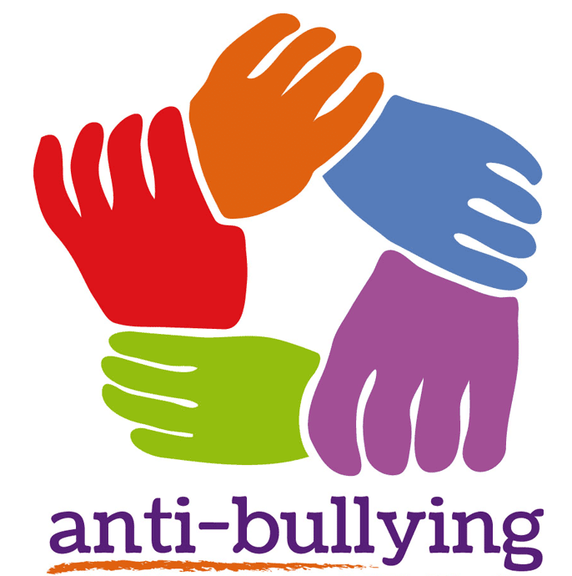
Неблагополучне майбутнє. Примітивні асоціальні способи поведінки перестають діяти в дорослому світі, й булери опиняються на узбіччі життя. У той час, як колишні жертви, заучки і ботани, закінчують університети, отримують хорошу роботу і забезпечене майбутнє, агресори потрапляють до тюремної камери. У кращому випадку вони працюють на низькокваліфікованій та низькооплачуваній роботі та із заздрістю дивляться на своїх колишніх шкільних товаришів.

Проблеми у взаєминах. Діти, які примудрялися поєднувати булінг з високим соціальним статусом, стають диктаторами в сім’ї та справжнім покаранням на роботі. Це пліткарі та інтригани.

Терор в сім’ї. Навіть якщо вже в дорослому житті такі особи успішні, то оточуючим з ними незатишно. Розважатися чужими нещастями — їх хобі на все життя. Вони не вміють вибудовувати теплі відносини з дітьми, з коханими, часто просто копіюють поведінку своїх батьків. Досвід насильства руйнує механізми формування близькості з іншими людьми, і вони ніколи не зможуть створити довірчих теплих відносин з партнерами, навіть з власними дітьми завжди будуть на відстані.

Якщо ти байдужий до страждань інших, ти не заслуговуєш називатися людиною
Сааді

Віддай людині крихітку себе.
За це душа наповнюється світлом
Л. Костенко

Кожного разу, коли тобі чого-небудь дуже хочеться, спинись і поміркуй: чи добре те, чого тобі так хочеться
Л. Толстой

- Адажій О. Цькування у школі. Наслідки знущання і для жертви, і для агресора / Ольга Адажій [Електронний ресурс] // ГЛАВКОМ : сайт. – Електрон. текст. дані. – Режим доступу : https://glavcom.ua/country/society/ckuvannya–u–shkoli–naslidki–znushchannya–i–dlya–zhertvi–i–dlya–agresora–464608.html (дата звернення : 02.10.2020). – Назва з екрана.

- Булінг (цькування) у школах: як допомогти потерпілому, агресору та запобігти булінгу [Електронний ресурс] // Varta 1 : сайт. – Електрон. текст. дані. – Режим доступу : https://varta1.com.ua/buling–tskuvannya–u–shkolah–yak–dopomogty–poterpilomu–agresoru–ta–zapobigty–bulingu/ (дата звернення : 02.10.2020). – Назва з екрана.

- Відповідальність за булінг : [правова допомога] [Електронний ресурс] // ОСВІТНІЙ ОМБУДСМЕН УКРАЇНИ : сайт. – Електрон. текст. дані. – Режим доступу : https://eo.gov.ua/2020/06/19/vidpovidal–nist–za–bulinh/ (дата звернення : 02.10.2020). – Назва з екрана.

- Моя історія : Булінг. Інструкція з виживання [Електронний ресурс] // BOKMÁL : сайт. – Електрон. текст. дані. – Режим доступу : https://bokmal.com.ua/life/moya–istoriya–buling–instruktsiya–z–vizhivannya/ (дата звернення : 02.10.2020). – Назва з екрана.

- Оукс К. Чому деякі діти схильні до булінгу / Келлі Оукс [Електронний ресурс] // BBC NEWS. Україна : сайт. – Електрон. текст. дані. – Режим доступу : https://www.bbc.com/ukrainian/vert–fut–49717261 (дата звернення : 02.10.2020). – Назва з екрана.

- Шкільний булінг : захистити права дитини [Електронний ресурс] // Громадська спілка МЕРЕЖА ПРАВОВОГО РОЗВИТКУ : сайт. – Електрон. текст. дані. – Режим доступу : https://ldn.org.ua/consultations/shkilnyj–bulinh–yak–zahystyty–prava–dytyny/ (дата звернення : 02.10.2020). – Назва з екрана.

- Що таке «булінг» та чому про нього треба знати всім батькам: пояснюють у центрі соціальних служб : пояснюємо на пальцях [Електронний ресурс] // Біляївка City : сайт. – Електрон. текст. дані. – Режим доступу : https://bilyayivka.city/read/card/3080/scho–take–buling–ta–chomu–pro–nogo–treba–znati–vsim–batkam–poyasnyuyut–u–centri–socialnih–sluzhb (дата звернення : 02.10.2020). – Назва з екрана.


- Бєляєва О. Булінг зсередини: причини та наслідки / Олена Бєляєва // Психолог. – 2019. – січ. (№1). – С. 12-19.
- Козлова А. Крок уперед: протидія булінгу / Анна Козлова // Психолог. – 2019. – січ. (№1). – С. 4-11.

- Мичко С. Агресивне дитинство : як навчитися протистояти булінгу / Світлана Мичко // Україна молода. – 2018. – 25 верес. – С. 9.

- Радченко С. Страх і ненависть у школі: діти повертаються додому, побиті однокласниками: [булінг у школах Черкащини] / Сергій Радченко // Вечірні Черкаси. – 2018. – 17 жовт. (№42). – С. 6.

- Сердюк Д. Булінг або гра за владу / Дарія Сердюк // Країна знань. – 2018. – №1/2. – С. 47-50.

КІБЕРБУЛІНГ

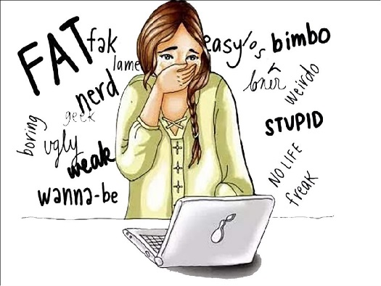
З розвитком сучасних інформаційних технологій, засобів зв’язку, інтернету та соцмереж з’явився і такий вид насильства, як кібербулінг – приниження чи цькування за допомогою мобільних телефонів та інших гаджетів.

Як проявляється кібербулінг:
- Залякування за допомогою повідомлень (погрози, образи)

- Розсилка фотографій в інтернеті (реальних або перероблених за допомогою фотошопу)

- Поширення чуток через соціальні мережі

- Крадіжка паролів соціальних мереж або даних входу у систему для поширення шкідливої інформації

- Шантаж

- Виманювання інтимних фотографій

- Образливі коментарі

- Агресор може прикинутися будь–якою людиною, створивши профіль з її ім’ям і фото, а потім писати через нього образливу інформацію, розсилати повідомлення та інше.

Поради батькам

Як захистити дитину від кібербулінгу

1.Оволодівайте новими знаннями:
- так як дитину інструктують про правила дорожнього руху та правила користування побутовою технікою, батьки мають регулювати користування дитини новими технологіями;
- щоб не залишати дитину наодинці з віртуальною реальністю, батьки мають самі опановувати інтернет, навчатися користуватися планшетом або смартфоном тощо.

2.Будьте уважними до дитини:
- уважно вислуховуйте дитину щодо її вражень від інтернет-середовища;
- звертайте увагу на тривожні ознаки після користування інтернетом, які можуть вказувати на те, що дитина стала жертвою (засмучена чимось, відмовляється спілкуватися тощо).

3.Підтримуйте довірливі взаємини з дитиною:
- доступно розкажіть дитині про кібербулінг, поясніть свою мотивацію: ви піклуєтеся, а не намагаєтеся контролювати її приватне життя;
- наголосіть, що якщо дитині надходять образливі листи, есемески або виникають інші проблеми в інтернеті, вона може розраховувати на допомогу батьків;
- не потрібно погрожувати покаранням за відвідування небажаних сайтів — ліпше пояснити загрозу, яку несуть ці сайти.

4.Здійснюйте обмежений контроль:
- можна відстежувати події онлайн-життя дитини через соціальні мережі, спостерігати час від часу за реакціями дитини, коли вона в інтернеті;
- щоб запобігти комп’ютерній залежності, регламентуйте час користування інтернетом, адже діти часто втрачають відчуття часу онлайн;
- вагомим фактором впливу на дітей є позитивний приклад батьків: якщо вони самі просиджують години за розвагами в інтернеті, забороняючи натомість дитині, вплив їхніх виховних заходів буде суттєво низький.

5.Застосовуйте технічні засоби безпеки:
- для захисту від інформаційних загроз навчіть дитину користуватися спеціальними безпечними пошуковими системами;
- можна використовувати програми–фільтри батьківського контролю, які відкривають доступ тільки до обмеженого переліку безпечних сайтів для дітей та блокують шкідливі сайти з недитячим контентом (такі фільтри можна встановити в операційній системі або в антивірусній програмі).

6.Формуйте комунікативну культуру:
- роз’ясніть дитині, яка її власна поведінка буде вважатися нормальною, а яка небезпечною чи безвідповідальною;
- зауважте, що спілкування в інтернеті, як і в реальному житті, має бути відповідальним: воно може мати певні наслідки і для самої дитини, і для людей, з якими вона спілкується;
- в інтернеті не варто створювати вигадані образи, негативно реагувати на кожне повідомлення провокативного характеру.

Дитині також слід знати, що анонімна свобода в Інтернеті умовна. Адже коли дії в Інтернеті спричиняють реальну шкоду або кримінальну відповідальність, правоохоронні органи можуть отримати інформацію з профілів, встановити координати комп’ютерів, з яких людина відправляла повідомлення тощо.

Якщо ваша дитина сама займається кібербулінгом


Не потрібно забувати, що ваша дитина може бути не лише жертвою, але й агресором. Обов’язково розглядайте кожну ситуацію з двох сторін. Адже навіть добрий і тихий може одного разу виявитися на стороні тих, хто знущається над іншими. Причин тому може бути багато: від невпевненості в собі та самоствердження за рахунок приниження інших до бажання виділитися або «здаватися крутим».
Донесіть до дитини, що не можна ображати інших людей, обговорювати і критикувати їх зовнішність, колір шкіри, вагу, релігію, родину або стосунки. Не можна писати образливі речі, бажати поганого, знущатися, сміятися над кимось. Поясніть, що не можна писати погані речі і принижувати навіть незнайому людину. Навіть якщо вона ніколи не побачить тебе у реальності. Поговоріть про почуття і про те, як така поведінка може глибоко поранити іншу людину.
Пам’ятайте, що навіть у цьому випадку дитину краще не сварити. Спочатку опануйте свої емоції!
Наступні кроки

- Переконайтеся, що ваша дитина знає, що така поведінка неприпустима і чому

- Спробуйте зрозуміти причини, чому ваша дитина поводиться таким чином, і шукайте шляхи вирішення проблем

- Допоможіть вашій дитині подумати про вихід із ситуації. Вибачення перед жертвами, недопущення такої поведінки у майбутньому, розмова з психологом.

Цікаво знати

Міжнародний день протидії кібербулінгу
проводиться щороку в третю п'ятницю червня

Куди звертатися, якщо кібербулять:
Українська Гельсінська спілка з прав людини:
(044) 383 9519, 094 928 6519
(працює в будні з 10:00 до 18:00)
Національна дитяча «гаряча» лінія:
0 800 500 225 або 116 111
(працює в будні з 12:00 до 16:00)
Поліція: 102, працює цілодобово.
Координаційний центр із надання
правової допомоги:
0 800 213 103 (працює цілодобово)



- Діти онлайн : як уберегти від кібербулінгу [Електронний ресурс] // УКРІНФОРМ : сайт. – Електрон. текст. дані. – Режим доступу : https://www.ukrinform.ua/rubric–society/2702033–diti–onlajn–ak–uberegti–vid–kiberbulingu.html (дата звернення : 02.10.2020). – Назва з екрана.

- Кібербулінг – що це та як це зупинити? : 10 фактів, які підлітки хочуть знати про кібербулінг [Електронний ресурс] // unicef Ukraine : сайт. – Електрон. текст. дані. – Режим доступу : https://www.unicef.org/ukraine/cyberbulling (дата звернення : 02.10.2020). – Назва з екрана.

- Кібербулінг: як захистити дитину? [Електронний ресурс] // artefact : сайт. – Електрон. текст. дані. – Режим доступу : https://artefact.live/?p=720 (дата звернення : 02.10.2020). – Назва з екрана.

- Про кібербулінг для підлітків [Електронний ресурс] // Дія. Цифрова освіта : сайт. – Електрон. текст. дані. – Режим доступу : https://osvita.diia.gov.ua/courses/cyberbullying (дата звернення : 02.10.2020). – Назва з екрана.

- ЩО ТАКЕ БУЛІНГ, ЯК ЙОГО РОЗПІЗНАТИ ТА ЯК ДІЯТИ СТОРОНАМ КОНФЛІКТУ? КОНСУЛЬТАЦІЯ МІНІСТЕРСТВА ЮСТИЦІЇ В МЕЖАХ ПРОЄКТУ «Я МАЮ ПРАВО» [Електронний ресурс] // Центральне міжрегіональне управління Міністерства юстиції (м. Київ) : сайт. – Електрон. текст. дані. – Режим доступу : https://kyivobljust.gov.ua/news/direction/scho–take–buling–yak–yogo–rozpiznati–ta–yak–diyati–storonam–konfliktu–konsultatsiya–ministerstva–yustitsii (дата звернення : 02.10.2020). – Назва з екрана.

- Астролог А. Булінг перейшов на дистанційку : [про кібербулінг] / Анна Астролог // Голос України. – 2020. – 10 жовт. – С. 6.
- Андрейко А. Безпечний інтернет – створи його для себе : [профілактика кібербулінгу] : година психолога / Андрій Андрейко // Психолог. – 2018. – квіт. (№7/8). – С. 18.
- Волошенюк Р. Кібербулінг – небезпечна віртуальна агресія : заняття з елементами тренінгу для учнів 9–го кл. / Роксана Волошенюк // Шкільний світ. – 2019. – січ. (№2). – С. 28-33.
- Габенко Л. Обережно: кібербулінг: година психолога / Людмила Габенко // Психолог. – 2017. – груд. (№23-24). – С. 40-43.
- Галата С. Разом – до найкращого інтернету : [безпечний інтернет, нетикет і кібербезпека] / Світлана Галата // Освіта України. – 2019. – 11 лют. (№6). – С. 8–9.
- Куценко С. Як врятувати дитину від цькування в інтернеті / Станіслав Куценко // День. – 2019. – 29 трав. – С. 11.
- Плисківська В. Кібербулінг в учнівському середовищі: заняття з елементами тренінгу / Валентина Плисківська // Психолог. – 2017. – верес. (№17-18). – С.70-73.
- Як подолати кібербулінг? : поради щодо профілактики та подолання кібербулінгу // Шкільний світ. – 2018. – груд. (№23). – С. 18-20.
П р и т ч а
«Жив собі один дуже запальний юнак. Одного разу батько дав йому мішечок із цвяхами і наказав забивати по одному цвяху в паркан, коли юнак не стримає гніву. Першого дня у ворітниці стриміло кілька десятків цвяхів. Другого тижня він вже навчився стримувати свій гнів, і з кожним днем кількість цвяхів, які він забивав у ворітницю, стала зменшуватись. Юнак зрозумів, що легше контролювати свій темперамент, аніж забивати цвяхи.
Нарешті настав день, коли він жодного разу не втратив самовладання. Він розповів про це батькові й той сказав, що відтепер щодня, коли хлопцеві вдасться стриматися, він може витягати по одному цвяху з ворітниці. Йшов час, і настав день, коли він зміг сказати батькові, що у паркані не залишилось жодного цвяха. Тобі батько взяв сина за руку й підвів до паркану: «Ти непогано впорався, але ти бачиш, скільки дірок у ворітниці? Паркан уже ніколи не стане таким, як раніше. Коли кажеш людині щось зле, в неї залишається такий самий шрам як оці дірки. І неважливо скільки разів ти після цього вибачишся — шрам залишиться». (із сторінок Інтернету)

ГЛОСАРІЙ

Булінг (від анг. to bull – переслідувати) (цькування) – це діяння (дія або бездіяльність) учасників освітнього процесу, які полягають у психологічному, фізичному, економічному, сексуальному насильстві, у тому числі із застосуванням засобів електронних комунікацій, що вчиняються стосовно малолітньої чи неповнолітньої особи або такою особою стосовно інших учасників освітнього процесу, внаслідок чого могла бути чи була заподіяна шкода психічному або фізичному здоров’ю потерпілого.

Гейзинг (від англ. hazing) — ритуалізоване жорстоке або принизливе поводження в ході ініціації при вступі в певну групу та подальшої підтримки ієрархії в цій групі. Проблема гейзинга існує в шкільних, університетських, спортивних, армійських спільнотах. Ті прояви дідівщини, що пов'язані не з експлуатацією жертв, а з приниженням їхньої гідності, відносяться до гейзингу. Традиції гейзингу існують у багатьох північноамериканських студентських братствах.

Грифінг (griefers) – це процес, в якому гравці цілеспрямовано переслідують інших гравців в багатокористувацьких онлайн–іграх. Їх мета не перемогти в грі, а позбавити задоволення від гри інших.

Дідівщина – знущання, що практикуються старшими по відношенню до молодших в так званих групах «примусового членства» (групи, з яких не можна вийти з власної волі). За типом можуть розвиватися в колективі класу, у взаєминах мікрогруп або відносин «батько–дитина» в сім’ї.

Кібербулінг – походить від англійського слова сyberbullying, що означає умисне цькування щодо визначеної особи у кіберпростірі, як правило, протягом тривалого періоду часу.

Кіберсталкінг (cyberstalking; to stalk – переслідувати, вистежувати) – використання електронних комунікацій для переслідування жертви через повторювані загрози, що викликають тривогу і роздратування.

Мо́бінг (знущання, від англ. mob – юрба) – систематичне цькування, психологічний терор, форми зниження авторитета, форма психологічного тиску у вигляді цькування співробітника у колективі, зазвичай з метою його звільнення.

Секстинг (sexting) – це процес розсилки або публікація фото- і відеоматеріалів з оголеними і напівоголеними людьми. Секстинг стає все більш популярним серед підлітків.

Троллінг (cyber trolls) – це розміщення провокаційних повідомлень в мережі для привернення уваги та збудження активності, що може спричинити конфлікт.

Флеймінг (flaming) – це спалах образ, публічний емоційний обмін репліками, часто розгоряється в чатах і коментарях в соціальних мережах. Оскільки це відбувається публічно, велика кількість людей можуть спонтанно підключатися до образ однієї зі сторін конфлікту. Часто буває, що одна зі сторін має на меті залучення великої кількості випадкових свідків у протистояння.

Хейтинг (hate) – це негативні коментарі та повідомлення, ірраціональна критика на адресу конкретної людини або явища, часто без обґрунтування своєї позиції.

З м і с т

Від укладачки 3
Профілактика булінгу у бібліотеках 4
Явище булінгу в Україні 10

Що якщо: тебе булять або ти булиш? 16
Жертви булінгу 16
Хто такі булери? 18

Кібербулінг 22

Глосарій 28

Науково–виробниче видання

Зупинимо BULLYING разом

Методико-бібліографічний порадник

Укладачка Оксана Володимирівна Шульга
Редакторка Н. М. Філахтова
Комп'ютерний набір,
комп’ютерна верстка О. В. Шульга
Художнє оформлення Н. І. Іваницька

Підписано до друку 19.10.2020

Видавець:
Комунальний заклад «Обласна бібліотека для юнацтва
імені Василя Симоненка» Черкаської обласної ради

18000 м. Черкаси,
вул. Надпільна, 285
Е–mail: oub_symonenko@ukr.net
oub_metod@ukr.net

www.symonenkolib.ck.ua

Для нотаток

